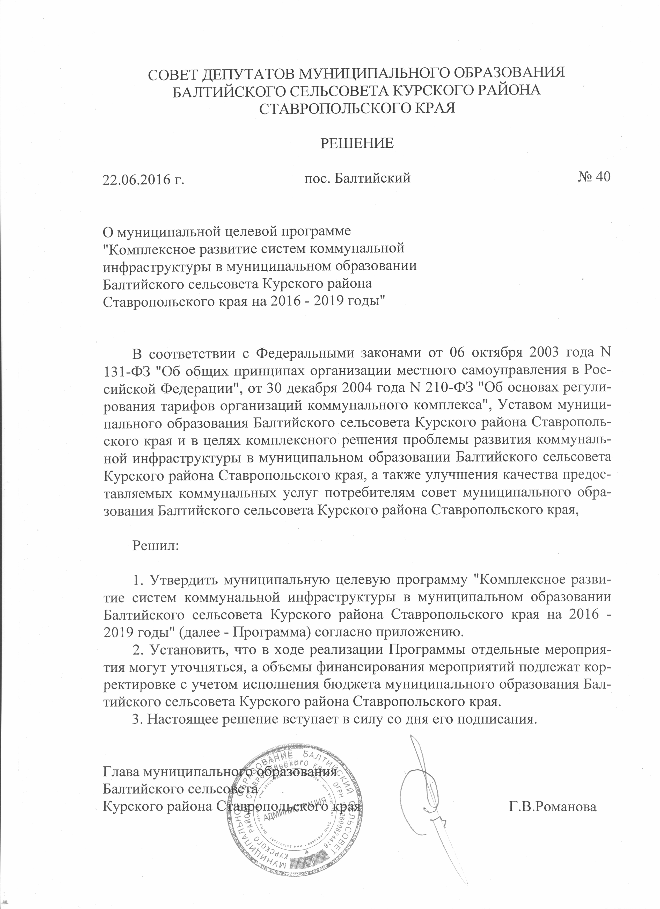

Приложение
к решению
Совета депутатов муниципального
образования Балтийского сельсовета
Курского района Ставропольского края
от 22 июня 2016 года № 40

МУНИЦИПАЛЬНАЯ ЦЕЛЕВАЯ ПРОГРАММА
"КОМПЛЕКСНОЕ РАЗВИТИЕ СИСТЕМ КОММУНАЛЬНОЙ ИНФРАСТРУКТУРЫ В МУНИЦИПАЛЬНОМ ОБРАЗОВАНИИ БАЛТИЙСКОГО СЕЛЬСОВЕТА КУРСКОГО РАЙОНА
СТАВРОПОЛЬСКОГО КРАЯ НА 2016 - 2019 ГОДЫ"

ПАСПОРТ ПРОГРАММЫ

Наименование Программы | Муниципальная целевая программа "Комплексное  развитие систем коммунальной инфраструктуры в  муниципальном образовании Балтийского сельсовета Курского района Ставропольского края на 2016 - 2019годы"
Основание для разработки  Программы | - Федеральный закон от 30 декабря 2004 годы N 210-ФЗ "Об основах регулирования тарифов организаций коммунального комплекса";  - Федеральный закон от 21 июля 2007 годы N 185-ФЗ "О Фонде содействия реформированию  жилищно-коммунального хозяйства";  - Федеральный закон от 06 октября 2003 годы  N 131-ФЗ "Об общих принципах организации местного самоуправления в Российской Федерации";  - Устав муниципального образования Балтийского сельсовета Курского района Ставропольского края
Заказчик, координатор  Программы | Администрация муниципального образования Балтийского сельсовета Курского района Ставропольского края
Основные разработчики  Программы | Администрация муниципального образования Балтийского сельсовета Курского района Ставропольского края
Исполнители Программы | Администрация муниципального образования Балтийского сельсовета Курского района Ставропольского края, организации, определенные решением конкурсной комиссии (Федеральный закон от 05.04.2013 года N 44-ФЗ "О контрактной системе  в сфере закупок товаров, работ, услуг для обеспечения государственных и муниципальных нужд")
Цели и задачи Программы | Основные цели Программы:  - обеспечение комфортных условий проживания;  - обеспечение доступности населения к системам коммунальной инфраструктуры;  - увеличение охвата населения коммунальными услугами;  - обеспечение надежности функционирования систем коммунальной инфраструктуры;  - увеличение мощности и пропускной способности  систем коммунальной инфраструктуры.  Основные задачи Программы:  - развитие сетей коммунальной инфраструктуры за  счет строительства новых, приведения действующей коммунальной инфраструктуры в муниципальном образовании Балтийского сельсовета Курского района Ставропольского края в соответствие со стандартами;  - ликвидация и реконструкция ветхих инженерных  сетей, повышение их надежности;  - уменьшение затрат на доставку коммунальных услуг
Сроки и этапы реализации мероприятий Программы | 2016 - 2019 годы
Объемы и источники финансирования Программы | Финансирование мероприятий и проектов, входящих в Программу, осуществляется за счет средств:  - местного бюджета (объем финансирования за счет  местного бюджета подлежит уточнению в установленном порядке при формировании бюджета поселения на соответствующий год);  - краевого бюджета;  - инвесторов
Ожидаемые конечные  результаты реализации мероприятий Программы | - обеспечение территории муниципального образования Балтийского сельсовета Курского района Ставропольского края развитой коммунальной инфраструктурой;
- реконструкция и капитальный ремонт объектов коммунальной инфраструктуры с целью снижения
уровня износа;
- повышение объемов и улучшения качества предоставляемых услуг потребителям
муниципального образования Балтийского сельсовета Курского района Ставропольского края
коммунальных услуг;
- дальнейшая активизация жилищного строительства;
- улучшение экологического состояния на территории муниципального образования Балтийского сельсовета Курского района Ставропольского края
Контроль за ходом  выполнения Программы | Совет депутатов муниципального образования Балтийского сельсовета Курского района Ставропольского края

1. Содержание проблемы, технико-экономическое обоснование
необходимости ее решения программными методами

Одним из приоритетов национальной жилищной политики Российской Федерации является обеспечение комфортных условий проживания и доступности коммунальных услуг для населения.
Коммунальный комплекс муниципального образования Балтийского сельсовета Курского района Ставропольского края в сегодняшнем его состоянии характеризуется высоким уровнем износа объектов коммунальной инфраструктуры и их технологической отсталостью. Высокий уровень физического износа основных фондов в коммунальном секторе вызван несколькими основными причинами:
- передача объектов организациями в муниципальную собственность в техническом состоянии, требующем значительных объемов ремонта, без обеспечения для этого необходимыми средствами;
- проводимая тарифная политика в рамках перехода к 100-процентной оплате жилищно-коммунальных услуг. Увеличение уровня платежей граждан за жилищно-коммунальные услуги и одновременно рост тарифов на эти услуги по причине инфляционных процессов не позволяли увеличить инвестиционную составляющую тарифа на модернизацию и реконструкцию основных фондов даже в объемах минимальных потребностей. Поэтому, последние годы, тарифы на коммунальные услуги, в части инвестиционной составляющей, включали в себя только планово-предупредительные ремонты сетей и оборудования.
Для увеличения объемов жилищного строительства необходимо опережающее развитие коммунальной инфраструктуры.

Проведение реконструкции и модернизации действующих водопроводных сетей позволит значительно сократить число аварийных ситуаций и финансовых затрат на их устранение, снизить сверхнормативные потери воды и обеспечить качественное и гарантированное водоснабжение для населения муниципального образования Балтийского сельсовета Курского района Ставропольского края.

Также низкий уровень газификации сельской местности является на сегодняшний день основным инфраструктурным ограничением повышения качества жизни населения.

2. Цели и задачи Программы

Основными целями Программы являются:
- обеспечение комфортных условий проживания;
- обеспечение доступности населения к системам коммунальной инфраструктуры;
- увеличение охвата населения коммунальными услугами;
- обеспечение надежности функционирования систем коммунальной инфраструктуры;
- увеличение мощности и пропускной способности систем коммунальной инфраструктуры.
Для достижения поставленных целей в ходе реализации Программы органам местного самоуправления муниципального образования Балтийского сельсовета Курского района Ставропольского края необходимо решить следующие задачи:
- развитие сетей коммунальной инфраструктуры за счет строительства новых, приведения действующей коммунальной инфраструктуры муниципального образования Балтийского сельсовета Курского района Ставропольского края в соответствие со стандартами;
- ликвидация и реконструкция ветхих инженерных сетей, повышение их надежности;
- уменьшение затрат на доставку коммунальных услуг.

3. Сроки и этапы реализации Программы

Программа рассчитана на 2016 - 2019 годы.

4. Перечень основных мероприятий Программы

Система мероприятий по достижении целей и показателей Программы представляет собой мероприятия перечень согласно приложению к настоящей Программе.

5. Механизм реализации Программы

Программные мероприятия реализуются в следующей последовательности:
-утверждение финансирования Программы Советом депутатов муниципального образования Балтийского сельсовета Курского района Ставропольского края на очередной год;
- определение подрядчика по выполнению работ на конкурсной основе;
- заключение муниципального контракта на выполнение работ;
- осуществление контроля и приемки выполненных работ;
- финансирование выполненных работ.
Исполнитель работ по реализации Программы определяется в соответствии с Федеральным законом от 05.04.2013 года N 44-ФЗ "О контрактной системе в сфере закупок товаров, работ, услуг для обеспечения государственных и муниципальных нужд" на конкурсной основе. Проведение конкурса осуществляет администрация муниципального образования Балтийского сельсовета Курского района Ставропольского края.

6. Объемы и источники финансирования Программы

Финансирование мероприятий Программы будет осуществляться за счет средств бюджета муниципального образования Балтийского сельсовета Курского района Ставропольского края, средств бюджета Ставропольского края.
Общий объем финансирования мероприятий по Программе на 2016 - 2019 годы составляет 5730,0 тыс. рублей, в том числе по годам:
2012 год – 1410,0 тыс. рублей;
2013 год – 1460,0 тыс. рублей;
2014 год – 1430,0 тыс. рублей;
2015 год – 1430,0 тыс. рублей;
В процессе реализации Программы объемы финансовых средств, направляемых на ее реализацию, могут корректироваться в соответствии с утвержденным бюджетом муниципального образования Балтийского сельсовета Курского района Ставропольского края на соответствующий финансовый год.

7. Ожидаемые конечные результаты реализации
мероприятий Программы

Реализация мероприятий Программы позволит:
- обеспечить земельные участки муниципального образования Балтийского сельсовета Курского района Ставропольского края развитой коммунальной инфраструктурой;
- ликвидировать аварийные и полностью изношенные объекты коммунального хозяйства;
- провести реконструкцию и капитальный ремонт объектов коммунальной инфраструктуры с целью снижения уровня износа;
- повысить объемы и улучшить качество предоставляемых потребителям муниципального образования Балтийского сельсовета Курского района Ставропольского края коммунальных услуг;
- обеспечить дальнейшую активизацию жилищного строительства;
- улучшить экологическое состояние на территории муниципального образования Балтийского сельсовета Курского района Ставропольского края.

8. Контроль за ходом реализации Программы

Контроль за ходом реализации Программы и достижения конечного результата осуществляет Совет депутатов муниципального образования Балтийского сельсовета Курского района Ставропольского края.
Оценка результатов Программы производится по итогам года. Сведения о реализации Программы представляются в Совет депутатов муниципального образования Балтийского сельсовета Курского района Ставропольского края.

Приложение
к муниципальной целевой Программе
"Комплексное развитие систем коммунальной
инфраструктуры в муниципальном образовании
Балтийского сельсовета Курского района
Ставропольского края на 2016 - 2019 гг.",
утвержденной решением
Совета депутатов муниципального
образования Балтийского сельсовета
Курского района Ставропольского края
от 22 июня 2016 года № 40

ПЕРЕЧЕНЬ
ОСНОВНЫХ МЕРОПРИЯТИЙ ПРОГРАММЫ
(источники финансирования - краевой и местный бюджет)
№  п/п | Наименование  мероприятия | Всего,  тыс.  рублей | из них
№  п/п | Наименование  мероприятия | Всего,  тыс.  рублей | 2016 г. | 2017 г. | 2018 г. | 2019 г.
Водоснабжение

1. | Реконструкция водных сетей с установкой башен Рожновского  в пос. Балтийский Курского района Ставропольского края
краевой бюджет |  | 5443,5 | 1339,5 | 1387,0 | 1358,5 | 1358,5
местный бюджет |  | 286,5 | 70,5 | 73,0 | 71,5 | 71,5
Итого по разделу |  | 5730,0 | 1410,0 | 1460,0 | 1430,0 | 1430,0

